ЕВРАЗИЙСКИЙ СОВЕТ ПО СТАНДАРТИЗАЦИИ, МЕТРОЛОГИИИ И СЕРТИФИКАЦИИ (ЕАСC)

EURO-AsIAN COUNCIL FOR STANDARDIZATION, METROLOGY AND CERTIFICATION (EASC)
 | МЕЖГОСУДАРСТВЕННЫЙ  СТАНДАРТ | ГОСТ ISO  19014-2–  (проект, RU,  первая  редакция)

МАШИНЫ ЗЕМЛЕРОЙНЫЕ

Функциональная безопасность
Часть 2
Проектирование и оценка оборудования и структуры систем управления, связанных с обеспечением безопасности
(ISO 19014-2:2022, IDT)

Настоящий проект стандарта не подлежит применению до его принятия

Предисловие
Евразийский совет по стандартизации, метрологии и сертификации (ЕАСС) представляет собой региональное объединение национальных органов по стандартизации государств, входящих в Содружество Независимых Государств. В дальнейшем возможно вступление в ЕАСС национальных органов по стандартизации других государств.
Цели, основные принципы и основной порядок проведения работ по межгосударственной стандартизации установлены ГОСТ 1.0–2015 «Межгосударственная система стандартизации. Основные положения» и ГОСТ 1.2–2015 «Межгосударственная система стандартизации. Стандарты межгосударственные, правила и рекомендации по межгосударственной стандартизации. Правила разработки, принятия, обновления и отмены»
Сведения о стандарте
1 ПОДГОТОВЛЕН Российской ассоциацией производителей специализированной техники и оборудования (Ассоциацией «Росспецмаш») на основе собственного перевода на русский язык англоязычной версии стандарта, указанного в пункте 4
2 ВНЕСЕН Федеральным агентством по техническому регулированию и метрологии
3 ПРИНЯТ Евразийским советом по стандартизации, метрологии и сертификации (протокол № от )
За принятие проголосовали:
Краткое наименование страны  по МК (ИСО 3166) 004-97 | Код страны  по МК (ИСО 3166) 004-97 | Сокращенное наименование национального органа по стандартизации
Азербайджан  Армения  Беларусь  Грузия  Казахстан  Кыргызстан  Молдова  Россия  Таджикистан  Туркмения  Узбекистан | AZ  АМ  BY  GE  KZ  KG  MD  RU  TJ  TM  UZ | Азстандарт  ЗАО «Национальный орган по стандартизации и метрологии» Республики Армения  Госстандарт Республики Беларусь  Грузстандарт  Госстандарт Республики Казахстан  Кыргызстандарт  Институт стандартизации Молдовы  Росстандарт  Таджикстандарт  Главгосслужба «Туркменстандартлары»  Узстандарт

4 Настоящий стандарт идентичен международному стандарту ISO 19014-2:2022 «Машины землеройные. Функциональная безопасность Часть 2. Проектирование и оценка оборудования и структуры систем управления, связанных с обеспечением безопасности» («Earth-moving machinery — Functional safety — Part 2: Design and evaluation of hardware and architecture requirements for safety-related parts of the control system»), IDT.
Международный стандарт разработан Техническим комитетом по стандартизации ISО/TC 127 «Машины землеройные» Международной организации по стандартизации (ISO).

5 ВВЕДЕН ВПЕРВЫЕ

Информация о введении в действие (прекращении действия) настоящего стандарта и изменений к нему на территории указанных выше государств публикуется в указателях национальных стандартов, издаваемых в этих государствах, а также в сети Интернет на сайтах соответствующих национальных органов по стандартизации.
В случае пересмотра, изменения или отмены настоящего стандарта соответствующая информация будет опубликована на официальном интернет-сайте Межгосударственного совета по стандартизации в каталоге «Межгосударственные стандарты»

Исключительное право официального опубликования настоящего стандарта на территории указанных выше государств принадлежит национальным органам по стандартизации этих государств
Содержание
1 Область применения....................................................................................
2 Нормативные ссылки....................................................................................
3 Термины и определения...............................................................................
4 Обозначения и сокращения…………………………………………..…….......
5 Общие требования………………………………………………………………..
6 Разработка систем…………………………………………...............................
7 Оценка производительности систем безопасности…………………………
8 Информация по эксплуатации и обслуживанию……………………………..
Приложение А (справочное) Примеры систем и оценки…….........................
Приложение В (справочное) Примеры оценки с использованием пунктов HSR……………………………………..............................................................................
Приложение С (обязательное) Сопоставление с другими стандартами на функциональную безопасность……………………………………….............................
Приложение D (справочное) Оценка функции безопасности………...………
Приложение E (обязательное) Исключения и дополнения к ISO 13849-1 и ISO 13849-2……………………………………………………………………………………
Приложение ДА (справочное) Сведения о соответствии ссылочных международных стандартов межгосударственным стандартам ……………………
Библиография………………………………………………………………………...

МЕЖГОСУДАРСТВЕННЫЙ СТАНДАРТ

МАШИНЫ ЗЕМЛЕРОЙНЫЕ

Функциональная безопасность
Часть 2
Проектирование и оценка оборудования и структуры систем управления, связанных с обеспечением безопасности
Earth-moving machinery. Functional safety. Part 2. Design and evaluation of hardware and architecture requirements for safety-related parts of the control system
Дата введения _______________

1 Область применения
Настоящий стандарт устанавливает общие принципы разработки и оценки достигнутого уровня производительности машины (MPL_{a}) систем управления безопасностью (SCS) с использованием компонентов, питаемых от всех источников энергии (например, электронных, электрических, гидравлических, механических), используемых в землеройных машинах и их оборудовании, как определено в ISO 6165.
Принципы настоящего стандарта применяются к системам управления машинами (MCS), которые управляют движением машин или уменьшают опасность; такие системы оцениваются на предмет требуемого уровня производительности машины (MPL_{r}) в соответствии с ISO 19014-1 или ISO/TS 19014-5.
Из области применения настоящего стандарта исключены следующие системы:
- системы оповещения, не влияющие на движение машин (например, камеры и радар-детекторы);
- системы пожаротушения, за исключением случаев, когда срабатывание системы препятствует работе другой SCS или активирует ее.
Другие системы или компоненты, неисправность которых может быть известна оператору (например, стеклоочистители, фары и т. д.) или которые в основном используются для защиты имущества, а также звуковые предупреждения не входят в область применения настоящего стандарта.
Кроме того, в настоящем стандарте рассматриваются значительные опасности, определенные в стандарте ISO 12100, которые смягчаются аппаратными компонентами в SCS.
Настоящий стандарт не распространяется на EMM, изготовленные до даты его публикации.

2 Нормативные ссылки
Для применения настоящего стандарта необходимы следующие ссылочные стандарты. Для датированных ссылок применяют только указанное издание ссылочного стандарта. Для недатированных ссылок применяет последнее издание ссылочного стандарта (включая все изменения).
ISO 12100:2010 Safety of machinery — General principles for design — Risk assessment and risk reduction (Безопасность машин. Основные понятия, общие принципы конструирования. Оценка и снижение рисков)
ISO 13849-1:2015, Safety of machinery — Safety-related parts of control systems — Part 1: General principles for design (Безопасность машин. Детали систем управления, связанные с обеспечением безопасности. Часть 1. Общие принципы проектирования)
ISO 13849-2:2012 Safety of machinery — Safety-related parts of control systems — Part 2: Validation (Безопасность машин. Детали систем управления, связанные с обеспечением безопасности. Часть 2. Валидация)
ISO 19014-1 Earth-moving machinery — Functional safety — Part 1: Methodology to determine safetyrelated parts of the control system and performance requirements (Машины землеройные. Функциональная безопасность. Часть 1. Методология определения частей систем контроля, связанных с обеспечением безопасности, и требования к рабочим характеристикам)
ISO 19014-3, Earth-moving machinery — Functional safety — Part 3: Environmental performance and test requirements of electronic and electrical components used in safety-related parts of the control system (Машины землеройные. Функциональная безопасность. Часть 3. Экологические показатели и требования к испытаниям электрических и электронных компонентов, используемых в деталях системы управления, связанных с безопасностью)
ISO 19014-4:2020, Earth-moving machinery — Functional safety — Part 4: Design and evaluation of software and data transmission for safety-related parts of the control system (Машины землеройные. Функциональная безопасность. Часть 4. Разработка и оценка программного обеспечения и передачи данных для деталей системы управления, связанных с безопасностью)
ISO/TS 19014-5, Earth-moving machinery — Functional safety — Part 5: Table of Machine Performance Levels (Машины землеройные. Функциональная безопасность. Часть 5. Таблицы уровней производительности)

3 Термины и определения
В настоящем стандарте применены термины по ISO 12100, ISO 13849-1, ISO 19014-1, а также следующие термины с соответствующими определениями.
ISO и IEC ведут терминологические базы данных для использования в стандартизации по следующим ссылкам:
– онлайн-платформа ISO: https://www.iso.org/obp;
– электропедия IEC: http://www.electropedia.org/.
3.1 электронная система управления безопасностью; ESCS (electronic safety control system): система управления безопасностью, состоящая из электронных компонентов от устройства ввода до устройства вывода
3.2 функция (function): заданное поведение одной или нескольких MCS
Примечание 1 к статье: Блок управления (например, электронный блок управления) может выполнять более одной функции. Когда в блоке управления содержится несколько функций безопасности, каждая функция безопасности и связанная с ней цепь анализируются отдельно.
3.3 неэлектронная система управления безопасностью; N/ESCS non-electronic safety control system): система управления безопасностью, состоящая из неэлектронных компонентов от устройства ввода до устройства вывода
3.4 безопасное состояние (safe state): состояние, при котором после неисправности системы управления безопасностью управляемое оборудование, процесс или система автоматически или вручную останавливается или переключается в режим, предотвращающий непреднамеренное поведение или потенциально опасный выброс накопленной энергии
Примечание 1 к записи: Безопасное состояние может также включать сохранение функции (3.2) системы управления безопасностью (например, рулевого управления) при наличии одиночной неисправности в зависимости от уменьшаемой опасности.
3.5 проверенный компонент (well-tried component): компонент для применения, связанного с безопасностью, который широко использовался в прошлом с успешными результатами в таких же или подобных применениях, который был изготовлен и проверен с использованием принципов, демонстрирующих его пригодность и надежность для применений, связанных с безопасностью.

4 Обозначение и сокращения
В настоящем стандарте применены следующие обозначения и сокращения.
a, b, c, d, e уровни производительности машины
ASIC application specific integrated circuit
B, 1, 2, 3, 4 обозначение категорий
CCF Отказ по общей причине
DC Охват диагностикой
DCavg средний охват диагностикой
ECU электронный блок управления
EMM землеройная машина
ESCS электронная система управления безопасностью
FMEA виды отказов и анализ последствий
FMEDA виды отказов, последствия и диагностический анализ
FPGA программируемая пользователем вентильная матрица
HFT аппаратная отказоустойчивость
HSR надежность гидравлической системы
MCS система управления машиной
MPL уровень производительности машины
MPLa достигнутый уровень производительности машины
MPLr требуемый уровень производительности машины
MTTF среднее время до отказа
MTTFd среднее время до опасного отказа
N/ESCS неэлектронная система управления безопасностью
OTE запрос от испытательного оборудования
SCS система управления безопасностью
SRP/CS часть системы управления, связанная с безопасностью
TE испытательное оборудование

5 Общие требования
5.1 Применение
Серия стандартов ISO 19014 должна использоваться вместе с серией стандартов ISO 13849 применительно к землеройным машинам (EMM) и заменяет собой стандарты ISO 15998. Если в настоящем стандарте приведены специальные требования, они имеют приоритет над требованиями серии ISO 13849; однако, если в настоящем стандарте не приведены специальные требования, должна применяться серия ISO 13849 с использованием PL вместо MPL (например, MPL = b аналогичен PL = b). Краткое изложение применимых разделов серии ISO 13849 или настоящем стандарте см. в таблицах E.1 и E.2 в приложении E.
Принципы настоящем стандарте должны применяться к MCS, которые считаются SCS в соответствии с ISO 19014-1 или ISO/TS 19014-5. Другим системам управления машиной, которые вмешиваются в функцию безопасности системы управления безопасностью или отключают ее, должен быть присвоен тот же уровень производительности машины, что и системе, в которую она вмешивается или которую подавляет.
Машины должны соответствовать требованиям безопасности и/или мерам защиты/снижения риска, изложенным в настоящем разделе. Кроме того, машина должна быть спроектирована в соответствии с принципами ISO 12100:2010 с учетом соответствующих, но не значительных опасностей, которые не рассматриваются в настоящем стандарте. Программное обеспечение, связанное с безопасностью, в любых компонентах SCS должно соответствовать требованиям ISO 19014-4:2020.
5.2 Существующая SCS
Если существующая SCS была разработана в соответствии с предыдущим стандартом и продемонстрирована путем использования и проверки применения для снижения вероятности возникновения опасности до разумно возможного низкого уровня, не требуется обновлять документацию по жизненному циклу. При модификации ранее использовавшейся SCS необходимо провести анализ воздействия (см. ISO 19014-4:2020, 3.28) модификаций, а также разработать и внедрить план действий для обеспечения выполнения требований безопасности.

6 Разработка систем
6.1 Обзор
Многие функции безопасности на мобильных машинах не имеют выходов запуска/остановки, как это обычно для функции безопасности немобильных машин, и не всегда добавляются к машине исключительно для уменьшения опасности. Например, рулевое управление, рабочие тормоза, поворот и управление оборудованием могут иметь модулированные или переменные выходы в пределах определенного диапазона. Хотя эти типы систем могут соответствовать архитектуре ISO 13849, проектировщики должны учитывать, как характеристики функций безопасности могут отличаться на мобильной машине (например, требуется ли системе управление с обратной связью, а не с разомкнутой, для устранения неправильных норм внесения, система должна устранять опасности, связанные с неуправляемой активацией, а также отказом по запросу и т. д.).
Функция безопасности, которая опирается на систему управления для обеспечения необходимого снижения опасности для машины, может быть реализована с помощью SCS в рамках настоящего стандарта. SCS может содержать один или несколько SRP/CS, а несколько SCS могут совместно использовать один или несколько SRP/CS (например, логический блок, элементы управления питанием).
Также возможно, что один SRP/CS реализует как функции безопасности, так и функции, не связанные с безопасностью.
Примечание – Индикаторы предупреждения о немедленных действиях см. в ISO 19014-1:2018, приложение B.
Некоторым системам на мобильных машинах необходимо поддерживать работоспособное состояние во время сбоя. Хотя ISO 13849-1:2015 допускает это, необходимы дополнительные меры, чтобы гарантировать, что это происходит безопасно, что параллельные каналы не конфликтуют друг с другом и что системы функционируют в соответствии с требованиями заявленной архитектуры.
Приложение C устанавливает минимальные требования, которые должны быть выполнены для использования систем, подсистем и SRP/CS, разработанных и оцененных методами, отличными от серии ISO 19014.
6.2 Общие требования
После определения функций безопасности SCS требования к функциям безопасности должны быть задокументированы. В течение жизненного цикла безопасности требования безопасности детализируются и уточняются на иерархических уровнях. Все требования безопасности должны быть описаны таким образом, чтобы они были однозначными, согласовывались с другими требованиями и осуществимыми для реализации.
При проектировании необходимо учитывать следующие соображения:
- конфликтующие входные или выходные сигналы;
- потеря энергии сигнала и срабатывания любой из систем (например, раздельная подача масла для каждого канала, резервные источники питания для ECU);
- конфликтующие безопасные состояния, требуемые несколькими типами отказов, которые решает система;
- системы, требующие отказоустойчивой функциональности;
- процессы оценки не зависят от процесса проектирования;
- когда SCS предназначены для синхронного использования (например, автоматизация задач), система управления должна быть спроектирована таким образом, чтобы уменьшать опасности из-за отсутствия синхронизации.
Примечание – Примером такой синхронизации EMM является стрела, рукоять и ковш экскаватора, которые одновременно управляются системой контроля уклона.
6.3 Конструкция оборудования
Аппаратная структура SCS может обеспечивать меры (например, избыточность, разнообразие и мониторинг) для предотвращения, обнаружения или допущения ошибок. Практические меры могут включать избыточность, разнообразие и мониторинг.
Процесс разработки аппаратного обеспечения должен соответствовать стандарту ISO 13849-1:2015, как указано в приложении E. Разработчик должен начать с уровня системы, где определены функции безопасности и связанные с ними требования.
Система может быть разбита на подсистемы для облегчения разработки.
Там, где это применимо, каждая фаза цикла разработки должна быть проверена.
На рисунке 1 изображен процесс разработки оборудования в виде V-модели. Любой организованный проверенный процесс проектирования, отвечающий требованиям ISO 19014, может быть использован для завершения процесса проектирования.
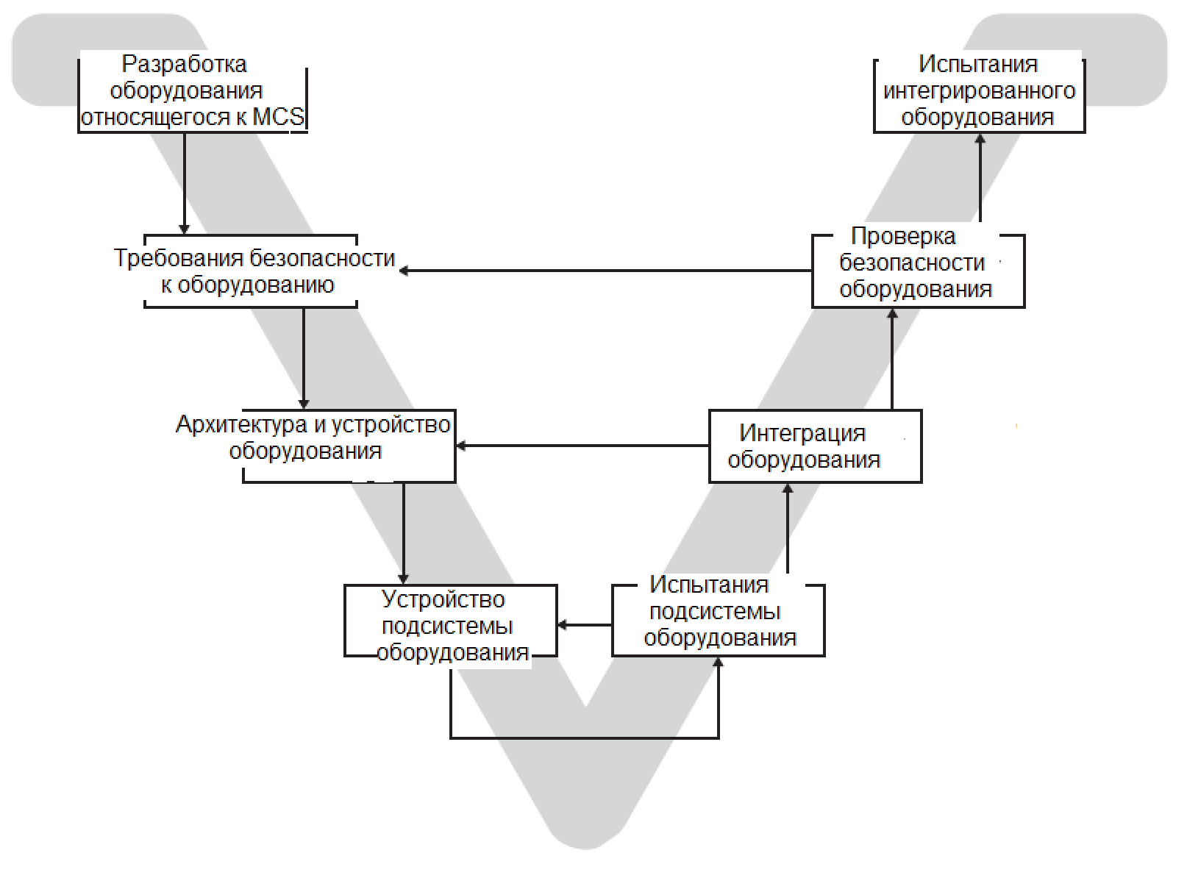
Рисунок 1 — V-модель разработки оборудования

7 Оценка производительности систем безопасности
7.1 Достигнутый уровень производительности машины (MPLa)
Достигнутая полнота частей, связанных с безопасностью, для выполнения функции безопасности выражается через определение MPLa.
Должна быть продемонстрирована и задокументирована способность выполнять функцию безопасности в ожидаемых условиях окружающей среды, как указано в ISO 19014-3.
Процедура оценки MPL_{a} следующая:
а) определить рабочую среду компонента и уровень нагрузки;
b) идентифицировать компоненты;
c) идентифицировать и документировать исключения отказов (7.2) или с помощью соответствующего системного анализа (например, FMEA, анализа дерева отказов и т. д.);
d) рассчитать MTTF_{d} (см. ISO 13849-1:2015, Приложение D) и убедиться, что MTTF_{d} соответствует требуемому уровню (см. ISO 13849-1:2015);
e) определить, может ли оборудование обеспечить требуемый уровень DC (ISO 13849-1:2015, приложение E). Для систем, использующих взаимодействие программного обеспечения для определения охвата диагностикой, этот анализ может только определить, доступно ли оборудование для поддержки DC, но не проверить, выполнены ли требования к DC для системы;
f) при необходимости рассмотреть CCF (см. ISO 13849-1:2015, Приложение F);
g) учитывать систематические отказы (ISO 13849-1:2015, приложение G);
h) учитывать возможное взаимодействие с другими функциями безопасности;
i) для проектирования FPGA и ASIC см. IEC 61508-2:2010, приложения E или F.
Дополнительную информацию об оценке функции безопасности см. в приложении D.
7.2 Оценка безопасности оборудования
7.2.1 Общие положения
В ISO 13849-2:2012, приложения от A до D, перечислены неисправности, исключения ошибок и отказы для различных типов компонентов; эти перечни не являются исчерпывающими. При необходимости должны быть рассмотрены и перечислены дополнительные неисправности, исключения неисправностей и отказы; в таких случаях также должен быть разработан метод оценки.
Для установления неисправностей и исключений неисправностей необходимо выполнить анализ вида и последствий отказа (FMEA), анализ дерева отказов или аналогичный системный анализ.
7.2.2 Рассмотрение отказов
В целом можно рассматривать следующие критерии отказов:
- если из-за отказа другие компоненты выходят из строя, то первый отказ вместе со всеми последующими отказами должен рассматриваться как один отказ;
- два или более отказа, имеющие общую причину, должны рассматриваться как один отказ (известный как CCF);
- одновременное возникновение двух или более отказов, имеющих разные причины, считается крайне маловероятным и, следовательно, не рассматривается.
7.2.3 Исключение отказов
Исключения отказов используются при разработке аппаратного обеспечения как средство смягчения механизмов отказа, ведущих к известным опасностям, в соответствии с признанными передовыми отраслевыми практиками. Исключение отказа – это компромисс между техническими требованиями безопасности и теоретической возможностью возникновения отказа.
Исключение отказа может основываться на следующих критериях:
— техническая невероятность возникновения некоторых отказов;
- общепринятый технический опыт, не зависящий от рассматриваемого применения; и
- технические требования, относящиеся к применению и конкретной опасности.
Если отказы исключены, в технической документации должно быть приведено подробное обоснование.
Исключения отказов могут применяться через следующую иерархию.
1. Отказ по базе отказа - после выявления всех отказов, некоторые отказы могут быть исключены на основании вышеуказанных критериев; те, которые не исключены, могут быть обработаны диагностическими средствами в системе управления.
2. Уровень компонентов — если все известные отказы SCS могут быть исключены из-за ошибок на уровне компонентов, то компонент может быть полностью исключен из отказов.
3. Уровень системы — если все отказы во всех компонентах устранены путем исключения отказов, анализ гидравлических систем может быть выполнен с использованием процесса HSR, описанного в 7.4. Чисто механические системы могут быть исключены из-за отказов на системном уровне, если компоненты спроектированы с учетом соответствующего коэффициента безопасности, а требования по техническому обслуживанию для поддержания правильной функциональности системы включены в руководство по обслуживанию и ремонту в соответствии с разделом 8.
7.2.4 Среднее время до опасного отказа (MTTF_{d})
Процесс определения MTTF_{d} описан в ISO 13849-1:2015, 4.5.2. В то время как ISO 13849-1 рекомендует принципиальное предположение о частоте опасных отказов 50 % (например, B_{10d} = 2 × B₁₀), можно использовать более низкую частоту отказов, если это подтверждается анализом (например, эмпирическими данными, FMEA).
7.3 Диагностическое покрытие (DC)
7.3.1 DC ESCS
См. ISO 13849-1:2015, 4.5.3.
7.3.2 DC N/ESCS
DC неэлектронных систем определяется одним или несколькими из следующих факторов.
1) Выбор наиболее подходящего аналогичного типа оценки охвата диагностикой в соответствии с ISO 13849-1:2015, приложение E. Например, подвижный клапан, сравнивающий давление масла и выполняющий действие на основе этого давления, сравним с непрерывным мониторингом; следовательно, можно поставить оценку 99 %.
2) Расчет процента DC с помощью FMEDA.
3) Исключение отказов может применяться ко всем или некоторым отказам. Если это делается для некоторых отказов, но не для всех, то необходимо будет рассчитать соответствующий DC.
4) Прямая механическая связь компонентов может рассматриваться как 99 % DC.
7.4 Меры по снижению отказов гидравлических систем на системном уровне, основанные на надежности гидравлической системы (HSR)
7.4.1 Общие положения
Оценка MPL_{a} гидравлических систем рулевого управления и торможения требует оценки неисправностей компонентов в основном канале управления. Из-за характеристик гидравлических компонентов и их применения в землеройной технике эти неисправности не могут быть устранены с помощью методов обнаружения неисправностей, используемых в электронных системах. Балл оценки надежности гидравлической системы (HSR) определяется с использованием критериев, приведенных в таблице 1. Основой этой оценки является надежность конструкции гидравлической системы в условиях безопасности на землеройных машинах. Критерии в таблице 1 расширяются и основываются на основных принципах безопасности, критериях исключения неисправностей и проверенных принципах безопасности (например, изложенных в ISO 13849-2:2012, а также на признанных передовых методах проектирования, разработки и производства гидравлических SCS).
Примечание — Эти критерии могут также применяться к гидравлическим системам, не используемым для рулевого управления и торможения, но, учитывая, что эти системы обычно относятся к категории 1, использование таблицы 2 для расчета значения постоянного тока не требуется для анализа системы категории 1.
7.4.2 Расчет оценки HSR
Оценка HSR определяется в процентах по следующей формуле:
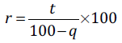,
где
r – надежность гидросистемы (HSR);
q — сумма критериев, которые не снижают вероятность опасного отказа для предполагаемой функции безопасности, которую функция безопасности смягчает;
t - представляет собой сумму остальных применимых критериев, которым удовлетворяет система.
Критерий, которому система не удовлетворяет, не должен включаться в q. (Например, вторичный источник энергии не будет применимым критерием для системы с пружинным приводом и гидравлическим расцеплением, где безопасное состояние системы находится во включенном состоянии)/
Каждый SRP/CS в оцениваемой гидравлической системе должен соответствовать требованиям по заданным критериям для получения балла. Частичные оценки не допускаются; (например, если имеется три клапана и только два из них соответствуют заданным критериям, то оценка по критериям будет равна нулю).
Гидравлические системы должны соответствовать требованиям ISO 13849-2:2012, C.1 и C.2. Исключение отказов может применяться на уровне компонентов, если все применимые отказы могут быть исключены в соответствии с ISO 13849-2:2012, приложение C.
Таблица 1 – Критерии оценки надежности гидравлической системы
Ссылка | Критерий | Баллы
A | Завышение размеров  (например, достаточный зазор клапана, прямолинейность и цилиндричность) | 0
B | Меры противодействия прилипанию или прокручиванию клапанов | 101
C | Меры противодействия нежелательному гидравлическому воздействию  (например, подача высокого давления на оба порта гидромотора) | 10
D | Вторичный источник энергии (например, пружинный аккумулятор) или отказоустойчивая конструкция при потере первичного источника энергии | 20
E | Медленно или ступенчато прогрессирующий отказ  (например, снижение эффективности усилителя рулевого управления перед серьезным отказом) | 10
F | Предотвращение разрыва шланга (например, от проникновение мусора / истирания) | 10
G | В системе поддерживается требуемая чистота гидравлической жидкости | 10
H | Меры противодействия кавитации, вызванной аэрацией или вязкостью гидравлической жидкости | 10
I | Меры противодействия проблемам с передачей давления, вызванным аэрацией или вязкостью гидравлической жидкости (например, вентиляционный контур) | 10
 | Всего баллов
Таблица 2 определяет DC, с которым коррелирует данная оценка HSR, и MPL_{a} можно определить, используя это значение DC, категорию архитектуры системы, MTTF_{d} и CCF, адаптированные из таблицы 6 стандарта ISO 13849-1:2015.
См. таблицу 3 для объяснения категории 2M.
Таблица 2 — Корреляция HSR и DC для определения MPL_{a}
Баллы HSR | Эквивалентный DC | MPL
 |  | MTTF_{d} = средний |  | MTTF_{d} = высокий
 |  | Категория В | Категория 2М | Категория 1 | Категория 2М
От 50 % до 80 % | 60 % | MPL_{a} = b | MPL_{a} = b | MPL_{a} = c | MPL_{a} = c
Свыше 80 % | 90 % | MPL_{a} = b | MPL_{a} = c | MPL_{a} = c | MPL_{a} = d
См. приложение B для примеров оценок с использованием шкалы HSR.
7.5 Классификация категорий
7.5.1 Общие положения
Должна быть выбрана соответствующая архитектура, отвечающая требованиям к системе. Хотя разнообразие возможных структур велико, основные концепции часто схожи. Таким образом, большинство существующих структур можно отнести к одной из категорий, описанных в ISO 13849-1:2015, 6.2; однако для некоторых конструкций, используемых в системах рулевого управления и торможения, требуется адаптация из-за характеристик гидравлической системы, характерных для землеройных машин. Для каждой категории дается типичное представление в виде блок-схемы, связанной с безопасностью. Эти типичные реализации называются назначенными архитектурами и перечислены в контексте каждой из следующих категорий.
Некоторые SCS очень сложны и не обязательно точно соответствуют одной из обозначенных архитектур.
Проекты, отвечающие свойствам соответствующей категории, в целом эквивалентны соответствующей обозначенной архитектуре категории. На рисунках 2 и 3 показаны общие архитектуры, а не конкретные примеры. Отклонение от этих архитектур всегда возможно, но любое отклонение должно быть обосновано с помощью соответствующих аналитических инструментов, демонстрирующих соответствие системы требуемому уровню производительности. Для альтернативных архитектур отказоустойчивость оборудования (HFT) и любые другие требования должны оставаться эквивалентными соответствующей категории. Обозначенные архитектуры должны рассматриваться как логические схемы, а не просто принципиальные схемы. Для категорий 3 и 4 это означает, что не все детали обязательно физически дублированы, но существуют резервные средства, гарантирующие, что неисправность не приведет к потере функции безопасности (например, ECU с параллельной обработкой, перекрестным контролем и внешними датчиками). относится к категории 3 или 4).
В таблице 3 представлен обзор категорий SCS, требований и поведения системы в случае отказов. Рекомендуется использовать проверенные компоненты. Проверенным компонентом для применения, связанного с безопасностью, должны быть компоненты, которые:
а) широко использовались в прошлом с успешными результатами в аналогичных применениях; или
b) изготовлены и проверены с использованием принципов и технологий, демонстрирующих пригодность и надежность для применений, связанных с безопасностью. Используемые мероприятия по проектированию и проверке должны включать (где применимо):
- соответствие определению проверенного компонента в этом документе;
- стендовые испытания нагрузочной способности и функциональности;
- контрольные испытания на нагрузки с соответствующим запасом прочности;
- ускоренные испытания на долговечность;
- компьютерный анализ и физические корреляционные исследования;
- экологические испытания по ISO 19014-3;
- поддержка требуемого MTTF_{d}.
MCS, которые мешают или отключают функцию безопасности SCS, должны иметь тот же уровень производительности машины, что и SCS, если только не будет показано, что для нее требуется другой MPL_{r} в соответствии с ISO 19014-1 или ISO/TS 19014-5.
Таблица 3 — Сводка требований по категориям
Кат. | Сводка требований | Поведение системы | MTTF_{d} | DC | CCF | HFT
B | SRP/CS и/или их защитное оборудование, а также их компоненты должны быть спроектированы, изготовлены, выбраны, собраны и объединены в соответствии с применимыми стандартами, чтобы они могли противостоять ожидаемому воздействию. Должны использоваться основные принципы безопасности. | Возникновение отказа может привести к потере функции безопасности. | от низкого до среднего | нет | Не применимо | 0
1 | Применяются требования категории B. Должны использоваться проверенные компоненты и проверенные принципы безопасности. | Возникновение отказа может привести к потере функции безопасности. Производительность безопасности машины выше, чем требуется для системы категории B. | высокий | Нет | Не применимо | 0
2 | Должны применяться требования категории B и использование проверенных принципов безопасности. Функция безопасности должна проверяться через соответствующие промежутки времени системой управления машиной. | Возникновение неисправности может привести к потере функции безопасности, но предпринимаются действия для снижения риска, связанного с неисправностью. Неисправности во входных и выходных устройствах обнаруживаются надлежащим образом и практически осуществимо во время или до следующего требования к функции безопасности. | низкий | от низкого до среднего | Требуетсяª | 0
2M | Требования категории 1 применяются к гидравлическим SRP/CS. Требования категории 2 применяются к другим технологиям. | Возникновение отказа может привести к потере функции безопасности.  Отслеживается способность системы выполнять функцию или применимые отказы являются исключенными.  Система будет реагировать при наличии неисключенного отказа. | высокий для гидравлических компонентов, низкий для остальных технологий | от низкого до среднего (см. таблицу 2 для гидравлических компонентов) | Требуетсяª | 0
3 | Должны применяться требования категории B и использование проверенных принципов безопасности.  Части, связанные с безопасностью, должны быть сконструированы таким образом, чтобы единичный отказ любой из этих частей не приводил к потере функции безопасности, и всякий раз, когда это практически осуществимо, единичны отказ обнаруживался. | При возникновении одиночного отказа функция безопасности всегда выполняется, но накопление необнаруженных отказов может привести к потере функции безопасности. Некоторые отказы во входных, логических и выходных устройствах обнаруживаются во время или до следующего запроса на функцию безопасности. | от низкого до высокого | от низкого до среднего | Требуется | 1
4 | Должны применяться требования категории B и использование проверенных принципов безопасности. Части, связанные с безопасностью, должны быть сконструированы таким образом, чтобы единичный отказ в любой из этих частей не приводил к потере функции безопасности, и единичный отказ обнаруживался во время или до следующего обращения к функции безопасности, но если это обнаружение невозможно, накопление необнаруженных отказов не должно приводить к потере функции безопасности. | При возникновении одиночного отказа функция безопасности всегда выполняется, но накопление необнаруженных отказов может привести к потере функции безопасности. Производительность безопасности машины выше, чем требуется для системы категории 3.  Все отказы входных, логических и выходных устройств обнаруживаются во время или до следующего запроса на функцию безопасности, или накопление отказов не может привести к потере функции безопасности. | Высокий | высокий | Требуется | 1
^{а} Архитектура категории 2 может быть чувствительна к CCF
Для обозначенных архитектур, описанных далее в таблице 4, делаются следующие типичные предположения:
- срок службы, 20 лет;
- постоянная интенсивность отказов в течение срока службы;
- для категории 2 частота запросов ≤ 1/100 частоты тестирования (см. также примечание в ISO 13849-1:2015, приложение K); или тестирование происходит немедленно по запросу функции безопасности, и общее время для обнаружения неисправности и приведения машины в безопасное состояние (обычно для остановки машины) короче, чем время для достижения опасности;
- для категории 2 MTTF_{d} тестового канала превышает половину MTTF_{d} базового или функционального канала.
Таблица 4 — Категории для различных технологий
Категория | Механика | Пневматика | Гидравлика | Электроника | Электрика
1 |  |  |  | N/A
2 | N/A |  |  |  | N/A
3 | P/A | P/A | P/A |  | P/A
4 | P/A | P/A | P/A |  | P/A
N/A: Не применяется
P/A: Применяется параллельно
: Применяется
Примечание 1: Информацию по P/A см. 7.6 и примеры в приложении А.
Примечание 2: Сложные электронные компоненты (например микропроцессор, специализированная интегральная схема) не могут использоваться в архитектуре категории 1.

7.5.2 Категория B/Категория 1
7.5.2.1 Пояснение к применению категории B/категории 1 для N/ESCS
Большинство гидравлических и пневматических клапанов и механических соединений имеют архитектуру категории B/категории 1.
В случае гидравлического клапана функции входа, логики и выхода выполняются за счет конструкции пружины и золотника внутри клапана. Их можно рассматривать как входные, логические и выходные компоненты в одном корпусе. Эти системы аналогичны своим электрическим аналогам в том смысле, что они могут выполнять ту же функцию, используя другую технологию передачи сигнала. На рисунке 2 показан пример системы рулевого управления, реализованной с использованием двух разных технологий.
Примечание — Один из способов рассмотреть границы входа, логики и выхода в системе — рассмотреть, где энергия в сигнальном процессе меняет тип.
Ниже приводится неполный список общих примеров:
a) Оператор нажимает на педаль – энергия меняется с кинетической на гидравлическую.
b) Оператор нажимает на педаль – кинетическая энергия превращается в электрическую. Сигнал остается электрическим через компоненты I – L и затем преобразуется в гидравлическое давление.
c) Контрольная гидравлическая система очень похожа на b). Контрольный сигнал представляет собой низкое гидравлическое давление, а не электрический. На выходе получается гидравлическая энергия высокого давления.
7.5.2.2 Примеры применения категории B/категории 1
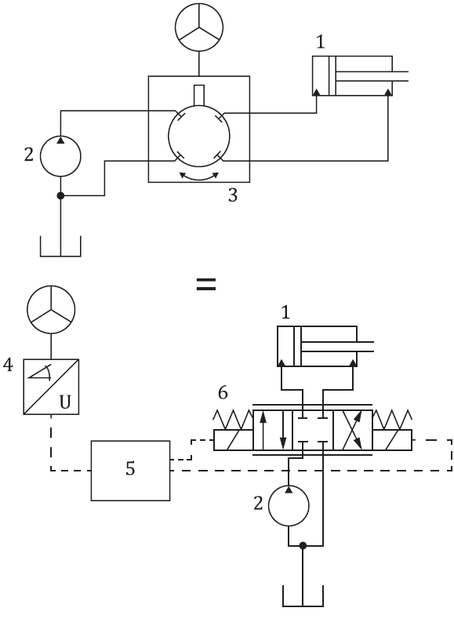
1 – поворотный гидроцилиндр; 2 – насос; 3 – планетарный клапан; 4 – датчик рулевого управления; 5 – ECU; 6 – клапан рулевого управления
Примечание 1: Электронные системы обычно решают, как распределяется входная мощность, и управляют выходной энергией на основе этого. N/ESCS имеет выходную мощность, направляемую через основной канал, и либо отправляет энергию обратно в резервуар, либо использует ее для управления машиной.
Примечание 2: Электронная система может относиться к категории 2, если ECM имеет входную/выходную диагностику и выход для снижения опасности.
Рисунок 2 — Пример двух аналогичных систем рулевого управления категории B/категории 1 с различными технологиями: гидравлическая система рулевого управления (вверху) и аналогичная электронная система рулевого управления (внизу)
7.5.3 Категория 2
7.5.3.1 Общие положения
Руководство по ISO 13849-1:2015, 6.2.5 применяется с исключениями и разъяснениями, изложенными в настоящем пункте.
- Когда в результате оценки риска установлено, что у оператора достаточно времени для реагирования, индикатор предупреждения о немедленных действиях может использоваться в качестве OTE в MPLr = d SCS.
Примечание – Часто оператор лучше, чем SCS, подходит для определения подходящей реакции для снижения опасности.
- OTE должен быть в состоянии перевести машину в безопасное состояние в течение приемлемого времени. Безопасное состояние должно уменьшать опасность, на которую направлена функция безопасности.
- Если в функциональном блоке (ILO) имеется два или более компонентов, включенных параллельно, и требуется отказ более чем одного компонента, чтобы вызвать потерю функции безопасности, этот блок можно рассматривать как функцию категории 3 (см. 7.6 для параллельного добавления).
7.5.3.2 Изменение категории 2 на гидравлические системы (категория 2М)
Применение архитектуры категории 2M соответствует принципам и требованиям архитектуры категории 2, однако выглядит несколько иначе из-за характеристик гидравлических компонентов и их применения в землеройной технике, например, в системах рулевого управления и торможения землеройных машин. Категория термина 2М используется для обозначения другого подхода, принятого для стационарных машин в ISO 13849.
Тестовые каналы систем категории 2M не контролируют основной канал на наличие неисправностей напрямую; вместо этого они контролируют и поддерживают способность системы выполнять свою функцию (например, когда подача масла недостаточна - переключаются на вторичную подачу). Поскольку их режимы отказов хорошо изучены, а их надежность доказана, отказы в основном канале рассматриваются с использованием оценки HSR в 7.4; эта оценка используется для определения DC системы.
Примечание 1: Подача масла обычно контролируется электронной системой, челночным клапаном или подобным устройством и дополняется аккумулятором или резервным насосом, при отказе основного источника масла.
Примечание 2: Это пример «отказоустойчивой» системы. Безопасное состояние заключается в сохранении возможности управления через вторичную подачу масла. В этом случае подача масла и рулевое управление объединены в единую функцию безопасности.
Система категории 2M считается эквивалентной системе категории 2 в отношении процесса и требований к расчету MPL_{a} согласно ISO 13849-1:2015, таблица 6. На рисунке 3 показан пример системы рулевого управления категории 2M, а на рисунке 4 показана система в виде блок-схемы.
7.5.3.3 Примеры гидравлических систем категории 2М
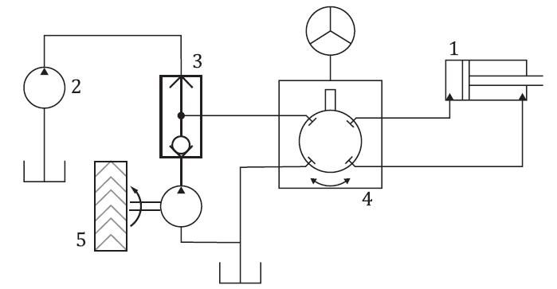
1 – поворотный гидроцилиндр; 2 – насос; 3 – челночный клапан; 4 – планетарный клапан; 5 – Насос с приводом от ходового колеса
Рисунок 3 — Пример гидравлической системы категории 2М
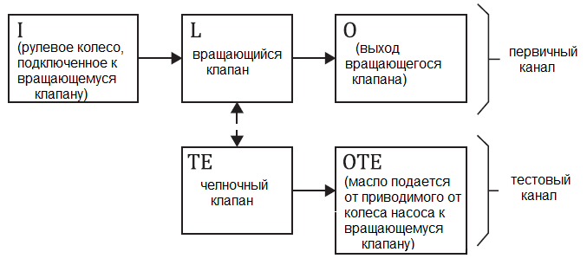
Примечание 1: Текст в скобках обозначает функции системы, не входящие в SRP/CS.
Примечание 2: Термины «шаровый клапан» и «челночный клапан» взаимозаменяемы.
Рисунок 4 — Пример блок-схемы гидравлической системы
7.5.4 Конфликтующие функции безопасности
В случае конфликтующих функций безопасности должны быть рассмотрены безопасные состояния для некоторых неуправляемых применений по сравнению с функциями отказа по требованию. В этом случае оба типа отказов должны иметь свои собственные функции безопасности, каждый со своим собственным MPL_{r}. Одна из функций безопасности, вероятно, будет иметь более низкий MPL_{r}, чем другая, и безопасное состояние может переводить машину в наиболее безопасное состояние в соответствии с самым высоким MPL_{r}.
Примером этого является тормозная система на высокоскоростной машине, где самопроизвольное применение тормоза и отказ по требованию тормоза являются функциями безопасности. В то время как более высокий MPL_{r} относится к отказу тормозной системы по требованию, неуправляемое торможение также может быть опасным.
Поскольку отказ по требованию более опасен, максимально безопасным состоянием является остановка машины.
Безопасным состоянием функции безопасности неуправляемой активации может быть остановка без команды оператора, но через тестовый канал; однако следует уделить внимание тому, как SCS останавливает машину (т. е. таким образом, чтобы снизить опасность неконтролируемого заноса).
Примечание — Конфликтующие функции безопасности могут быть отказоустойчивыми системами.
Если MPL_{r} конфликтующей функции безопасности одинаковы, может использоваться архитектура категории 3.
7.5.5 Рассмотрение SRP/CS отказоустойчивых систем
Системы категории 2 могут использоваться для отказоустойчивых SCS при условии, что время отклика реакции на отказ соответствующим образом оценено с точки зрения риска (т. е. соответствует уровню производительности, указанному в применимом стандарте типа C), и меньше, чем скорость запроса.
Системы категории 3, используемые в отказоустойчивых приложениях, могут функционировать как система с полным резервированием. В случаях, когда единичный отказ может привести к конфликту выходных сигналов, может использоваться избыточная обработка функции безопасности с функцией переключения между основным и вторичным каналами, в зависимости от состояния неисправности каждого канала.
Примечание — При использовании такой функции переключения уменьшение частоты тестирования не приводит к уменьшению охвата диагностикой, поскольку вторичный канал не работает постоянно.
Примером SCS с постоянным запросом является электрогидравлическая система рулевого управления.
7.6 Комбинация SCS для достижения общего MPL
Для параллельного объединения систем можно использовать следующее; это может быть полезно для оценки архитектур, которые не соответствуют тем, которые указаны для категорий с 1 по 4. См. ISO 13849-1:2015, 6.3 для последовательного объединения систем.
Это сокращение архитектуры относится к качественным требованиям; количественные требования (например, MTTF_{d}, DC, CCF) должны проверяться отдельно. Между объединенными элементами не должно быть отказов по общей причине. Пример снижения MPL_{a} с использованием последовательно-параллельной комбинации показан на рисунке 5.
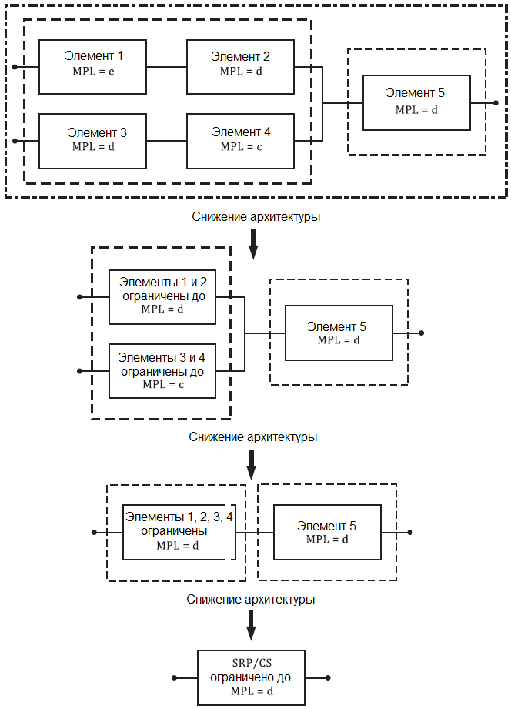
Рисунок 5 — Пример последовательно-параллельной комбинации сокращения MPL_{a}
В качестве альтернативы параллельному добавлению компонентов два параллельных канала HFT = 0 (категория B, 1, 2) могут рассматриваться как система категории 3. Действия оператора по активации двух каналов должны соответствовать требованиям AR3 в ISO 19014-1:2018, 6.5 из-за естественной реакции оператора, это действительно только в том случае, если два канала действительно избыточны. Несмотря на отсутствие перекрестного мониторинга между двумя каналами, поддерживается HFT = 1.
Этот процесс также относится к параллельным избыточным элементам в функциональных блоках внутри категорий при последовательном добавлении. Рассмотрение блоков таким образом может учитывать и учитывать дополнительный запас прочности, а рассмотрение блоков как неизбыточных компонентов или исключение одного из них из расчета - нет.

8 Информация по эксплуатации и обслуживанию
8.1 Общее
Информация по эксплуатации должна быть предоставлена в соответствии с ISO 12100:2010, 6.4.5.

8.2 Руководство по эксплуатации
ISO 6750-1 устанавливает требования к содержанию руководства по эксплуатации.
Кроме того, может быть предоставлена следующая информация относительно функциональной безопасности EMM, соответствующих настоящему стандарту. Эта информация может быть включена в руководства или другую документацию, предоставляемую конечному пользователю:
- перечень функций безопасности на машине;
- перечень частей систем управления, связанных с безопасностью; особенно если изменения в этих частях могут привести к нарушению функциональной безопасности машины;
- любые задачи по техническому обслуживанию, испытаниям или проверкам, которые необходимы для поддержания целостности SCS в течение всего жизненного цикла машины.
Нет необходимости указывать MPL или категории, когда эти системы поставляются как полноценная SCS, интегрированная в машину.

Приложение А

(справочное)
Примеры систем и оценки

А.1 Общее
Примеры в этом приложении предназначены для иллюстрации методик расчета для систем с различными MPL, категориями и технологиями и не обязательно отражают реальные системы. Таким образом, эти примеры могут не соответствовать требованиям к уровню производительности машины, изложенным в ISO/TS 19014-5, а также не предполагают, что безопасное состояние для функции безопасности подходит для данной машины.
Эти примеры развиваются от относительно простых к более сложным. Примеры включают компоненты SCS, варьирующиеся от только гидравлических до компонентов, включающих электрогидравлические SCS. См. таблицу A.1 для краткого изложения примеров в этом приложении.
Таблица А.1 — Примеры расчета MPL_{a}, представленные в этом приложении
MPL_{a} | Категория | Гидравлика/  гидравлика | Электрика/  гидравлика | Электрогидравлика | Параллельное добавление
b | B |  |  | A.1 Рулевое управление
c | 1 | А.2 Рулевое управление | А.3 Стояночный тормоз
c | 2 |  |  | А.4 Рулевое управлении и автоматический стояночный тормоз
d | 2 | А.5 Рулевое управление
d | 3 |  |  | А.6 Тормоза | Х

Примечание — Значения MTTF_{d} для NES/CS можно рассчитать с помощью значений MTTF_{d} от поставщика компонентов или производителя оборудования или значения B_{10d} в соответствии с ISO 13849-1:2015, C.4.
А.2 Пример 1 — Электрогидравлическое рулевое управление, категория В
Опасное событие: отказ рулевого управления по требованию.
Безопасное состояние: N/A, категория B не имеет реакции на отказ.
Функция безопасности: руление по команде.
Отказ (инициирующее событие) с использованием тестового оборудования (TE): N/A, категория B не имеет тестового канала.
Реакции на отказ (OTE): N/A, категория B не имеет тестового канала.
На рисунке А.1 показана схема электрогидравлической системы рулевого управления категории В.
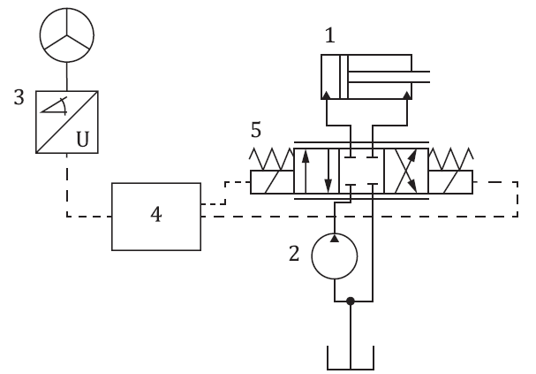
1 – поворотный гидроцилиндр; 2 – насос; 3 –датчик рулевого управления; 5 – ECU; 5 – клапан рулевого управления
Рисунок А.1 — Схема электрогидравлического рулевого управления категории В
Подготовьте логическую схему.
Логическая схема электрогидравлического рулевого управления SCS категории В представлена на рисунке А.2.
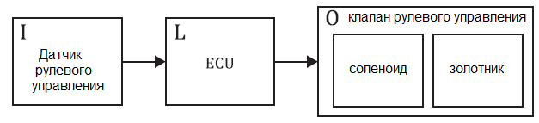
Рисунок А.2 — Логическая схема электрогидравлического рулевого управления категории В
Рассчитайте MTTF_{d} для системы (ограничено компонентами, показанными выше).
В таблице A.2 показан расчет MTTF_{d} по количеству деталей для электрогидравлической системы рулевого управления категории B.
Таблица А.2 — Пример расчета MTTF_{d} методом подсчета деталей
Номер детали | Описание детали | MTTF_{i} (из базы данных), лет | Опасные отказы, % | MTTF_{di}, лет | 1/MTTF_{di}  1/год | Количество | Итого
1 | Датчик рулевого управления | 50 | 50 | 100 | 0,010 | 1 | 0,010
2 | ECU | 25 | 50 | 50 | 0,020 | 1 | 0,020
3 | Соленоид | 34 | 50 | 67 | 0,015 | 2 | 0,030
4 | Золотник | 75 | 50 | 150 | 0,007 | 1 | 0,007
Σ(1/MTTFdi) |  |  |  |  |  |  |  | 0,067
MTTF_{d} = 1/Σ(1/MTTFdi), в годах |  |  |  |  |  |  |  | 14,9

Определите DC для каждого компонента.
Система категории B: DC = N/A для всех компонентов.
Выберите MPL_{a} из ISO 13849-1:2015, таблица 6.
Примечание 1: MTTF_{d} общее = 16,7 = средний, DC = 0, категория = B; следовательно, MPL_{a} = b.
Примечание 2: Соленоид и золотник могут быть единым узлом, если соленоид не является обслуживаемым компонентом; в этом случае сборка анализируется для назначения соответствующего значения MTTF_{d}.
А.3 Пример 2 – Гидрогидравлическое рулевое управление, категория 1
Примечание 1 – Чтобы проиллюстрировать процесс расчета MPL_{a} одноканальной гидравлической системы, для этого примера не использовался ISO 13849-2. Компоненты были оценены как хорошо зарекомендовавшие себя компоненты в соответствии с ISO 13849-2.
Опасность: неконтролируемое рулевое управление.
Безопасное состояние: N/A, категория 1 не имеет реакции на ошибку.
Функция безопасности: рулить только по команде.
Отказ (инициирующее событие) с использованием тестового оборудования (TE): неприменимо, категория 1 не имеет тестового канала.
Реакции на отказ (OTE): N/A – категория 1 не имеет тестового канала.
На рисунке А.3 показана схема гидравлической системы рулевого управления категории 1.
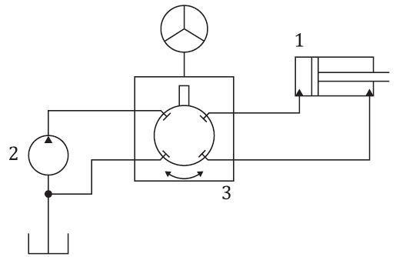
1 – поворотный гидроцилиндр; 2 – насос; 3 – планетарный клапан
Рисунок А.3 — Схема гидрогидравлического рулевого управления категории 1
Подготовьте логическую схему.
Логическая схема гидравлического рулевого управления SCS категории 1 показана на рисунке А.4.
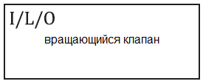
Рисунок А.4 — Логическая схема гидрогидравлического рулевого управления, категория 1
Рассчитайте MTTF_{d}.
В таблице А.3 показан расчет MTTF_{d} по эмпирическим данным для гидравлической системы рулевого управления категории 1.
Таблица А.3 — Расчет MTTF_{d} гидравлического/гидравлического рулевого управления, категория 1
Компонент | MTTF_{d} | DC
Планетарный клапан | 167 лет эмпирических данных | 0
MTTF_{d} канала = 100 лет, сокращено по ISO 13849-1:2015, 4.5.2.
Определите DC для каждого компонента.
Система категории 1; DC = N/A для всех компонентов.
Выберите MPL_{a} из ISO 13849-1:2015, таблица 6.
Примечание 2 – MTTF_{d} общее = 100 = высокая, DC = 0, категория = 1. Следовательно, MPL_{a} =c; ссылка на ISO 13849-1:2015, таблица 6.
А.4 Пример 3 — Электрогидравлический стояночный тормоз, категория 1
Опасность: отказ при использовании стояночного тормоза.
Безопасное состояние: тормоз срабатывает силой пружины.
Примечание 1 – Это система категории 1 из-за использования проверенных компонентов без сложной электроники.
Функция безопасности: включите стояночный тормоз по команде. При потере гидравлического или электрического питания стояночный тормоз включается автоматически.
Отказ (инициирующее событие) с использованием тестового оборудования (TE): неприменимо, категория 1 не имеет тестового канала.
Реакции на отказ (OTE): N/A – категория 1 не имеет тестового канала.
На рисунке А.5 показана схема электрогидравлического стояночного тормоза категории 1.

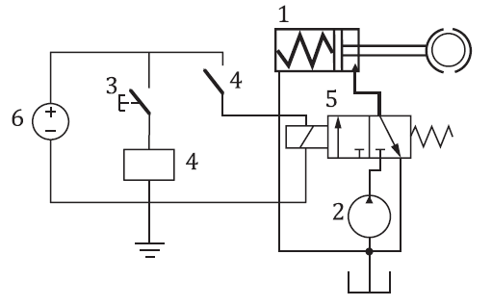
1 – цилиндр привода стояночного тормоза; 2 – насос; 3 – кулачковый выключатель (в данном случае кулачковый выключатель должен соответствовать требованиям ISO 13849-2 и быть проверенным компонентом); 4 – реле; 5 – электромагнитный клапан; 6 – батарея
Рисунок А.5 - Схема электрогидравлического стояночного тормоза, категория 1.
Подготовьте логическую схему.
Логическая схема электрогидравлического стояночного тормоза категории 1 представлена на рисунке А.2.
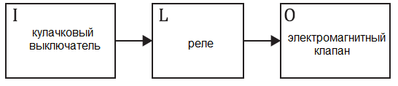
Рисунок А.6 — Логическая схема электрогидравлического стояночного тормоза, категория 1
Рассчитайте MTTF_{d} системы.
В таблице A.4 показан расчет MTTF_{d} по количеству деталей для электрогидравлического стояночного тормоза категории 1.

Таблица А.2 — Пример расчета MTTF_{d} методом подсчета деталей
Номер детали | Описание детали | MTTF_{i} (из базы данных), лет | Опасные отказы, % | MTTF_{di}, лет | 1/MTTF_{di}  1/год | Количество | Итого
1 | Кулачковый выключатель | 200 | 50 | 400 | 0,0025 | 1 | 0,0025
2 | Реле | 200 | 50 | 400 | 0,0025 | 1 | 0,0025
3 | Электро-магнитный клапан | 100 | 50 | 200 | 0,005 | 2 | 0,005
Σ(1/MTTFdi) |  |  |  |  |  |  |  | 0,01
MTTF_{d} = 1/Σ(1/MTTFdi), в годах |  |  |  |  |  |  |  | 100

Определите DC для каждого компонента.
DC = 0 для всех компонентов в данном примере.
Выберите MPL_{a} из ISO 13849-1:2015, таблица 6.
Примечание 2 – MTTF_{d} общее = 100 = высокая, DC = 0, категория = 1 (проверенные компоненты). Следовательно, MPL_{a} =c; ссылка на ISO 13849-1:2015, таблица 6.
А.5 Пример 4 — Электрогидравлическое рулевое управление с автоматическим стояночным тормозом, категория 2
Опасность: непреднамеренное изменение движения машины, отказ рулевого управления.
Безопасное состояние: остановить машину.
Функция безопасности: включите стояночный тормоз.
Неисправность (инициирующее событие) с помощью контрольно-измерительного оборудования (ТЕ): датчик положения соленоида рулевого управления.
Реакции на отказ (OTE): N/A – остановить машину с помощью стояночного тормоза.
На рисунке А.7 показана схема электрогидравлической системы рулевого управления категории 2 с автоматическим стояночным тормозом.

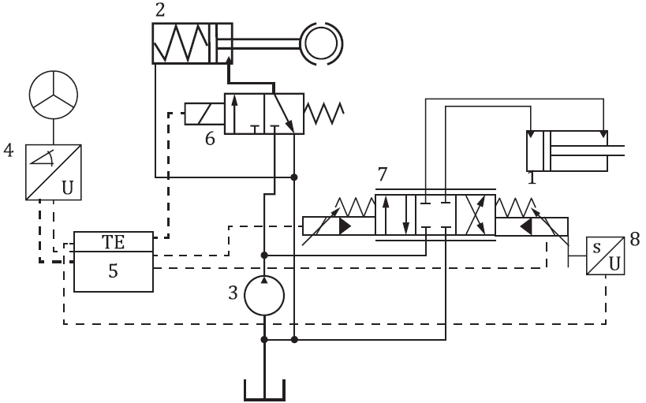
1 – гидроцилиндр рулевого управления; 2 – стояночный тормоз; 3 – насос; 4 – датчик рулевого управления; 5 – ECU (содержит и основной и тестовый функционал); 6 – клапан стояночного тормоза; 7 – клапан рулевого управления; 8 – датчик положения золотника (для идентификации отказа, если клапан реагирует не соответствующим образом)
Рисунок А.7 - Схема электрогидравлического рулевого управления с автоматическим стояночным тормозом, категория 2.
Подготовьте логическую схему.
Логическая схема электрогидравлического стояночного тормоза категории 1 представлена на рисунке А.2.
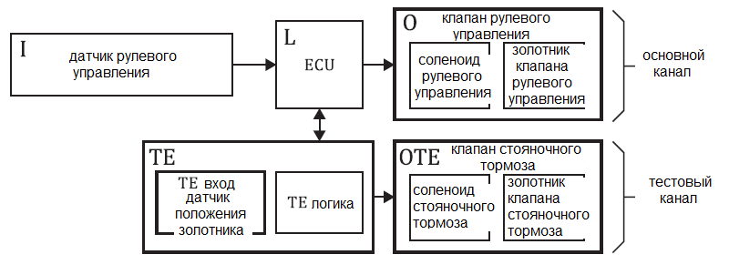
Рисунок А.8 — Логическая схема электрогидравлического рулевого управления с автоматическим стояночным тормозом, категория 2
Рассчитайте MTTF_{d} системы.
В таблице A.5 показан расчет MTTF_{d} по количеству деталей для основного канала, в таблице А.6 – для тестового канала электрогидравлического рулевого управления с автоматическим стояночным тормозом категории 2.
Таблица А.5 — Пример расчета MTTF_{d} методом подсчета деталей для основного канала
Номер детали | Описание детали | MTTF_{i} (из базы данных), лет | Опасные отказы, % | MTTF_{di}, лет | 1/MTTF_{di}  1/год | Количество | Итого
1 | Датчик рулевого управления | 100 | 50 | 200 | 0,0050 | 1 | 0,0050
2 | ECU (основной функционал) | 50 | 50 | 100 | 0,0100 | 1 | 0,0100
3 | Соленоид клапана рулевого управления | 200 | 50 | 400 | 0,0025 | 2 | 0,0050
4 | Золотник клапана рулевого управления | 75 | 50 | 150 | 0,0067 | 1 | 0,0067
Σ(1/MTTFdi) |  |  |  |  |  |  | 0,0267
MTTF_{d} = 1/Σ(1/MTTFdi), в годах |  |  |  |  |  |  | 37,5

Таблица А.6 — Пример расчета MTTF_{d} методом подсчета деталей для тестового канала
Номер детали | Описание детали | MTTF_{i} (из базы данных), лет | Опасные отказы, % | MTTF_{di}, лет | 1/MTTF_{di}  1/год | Количество | Итого
1 | ECU (тестовый функционал) | 50 | 50 | 100 | 0,010 | 1 | 0,010
2 | Датчик положения золотника | 100 | 50 | 200 | 0,005 | 1 | 0,020
3 | Соленоид клапана стояночного тормоза | 100 | 50 | 200 | 0,005 | 1 | 0,030
4 | Золотник клапана стояночного тормоза
Σ(1/MTTFdi) |  |  |  |  |  |  |  | 0,020
MTTF_{d} = 1/Σ(1/MTTFdi), в годах |  |  |  |  |  |  |  | 50,0
Идентифицируйте все общие причины отказов.
Стояночный тормоз «риводится в действие пружиной и гидравлически растормаживается, требуя применения давления масла для растормаживания тормоза. Отказ источника питания приведет к потере рулевого управления и автоматическому включению стояночного тормоза.
См. таблицу A.7 ниже для оценки отказов по общим причинам.

Таблица А.7 - Оценка отказов по общим причинам
№ | Меры против CCF | Баллы | Комментарий
1 | Разделение/сегрегация | 15/15 | Все печатные платы спроектированы правильно.  Соединительные жгуты проверены в эксплуатации.
2 | Разнообразие
 | Используются различные технологии/конструкции или физические принципы, например: первый канал программируемый электронный и второй канал проводной, вид инициации, давление и температура, измерение расстояния и давления, цифровые и аналоговые, комплектующие разных производителей. | 20/20 | Все электронные компоненты чувствительны к отказу источника питания, что приводит к потере рулевого управления. Подпружиненный стояночный тормоз с гидравлическим растормаживанием сработает автоматически.
3 | Разработка/применение/опыт
3.1 | Защита от перенапряжения, избыточного давления, перегрузки по току и т.д. | 15/15 | Питание от батареи, подаваемое на цепь, защищено предохранителем. ECU содержит внутренний регулятор напряжения и фиксирующие диоды.
3.2 | Используются проверенные компоненты | 0/5 | ECU относительно новый и не считается проверенным
4 | Оценка/анализ
 | Чтобы избежать отказов по общей причине в конструкции, рассматриваются результаты анализа вида отказа и его последствий. | 5/5 | FMEA был проведен
5 | Компетентность/обучение
 | Разработчики/специалисты по обслуживанию обучены понимать причины и последствия отказов по общей причине. | 5/5 | Персонал, занимающийся проектированием и техническим обслуживанием, прошел необходимое обучение.
6 | Влияние окружающей среды
6.1 | Система проверена на электромагнитную устойчивость, т.е. как указано в соответствующих стандартах против CCF. | 25/25 | Система прошла испытания на соответствие стандарту ISO 13766.
6.2 | Были учтены требования устойчивости ко всем соответствующим воздействиям окружающей среды, таким как температура, удары, вибрация и влажность. | 10/10 | Система была протестирована на соответствие стандарту ISO 19014-3 и прошла его.
 | Итого | 95/100

Результат выше 65 считается достаточным для успешного прохождения оценки. Меры против отказов по общим причинам применялись в достаточной мере.
Определите любые исключения неисправностей.
Опасные компоненты, используемые в этой системе, хорошо зарекомендовали себя в эксплуатации, см. ISO 13849-2:2012, таблица D.4. При производстве используется система контроля качества. Маршруты опасностей проверяются на качество в рамках процесса проектирования и производства. Все силовые цепи защищены предохранителями. Все функции управления индивидуально проверяются в конце сборочной линии. Опасности присоединения можно разумно исключить, поскольку очень маловероятно, что неисправность жгута приведет к опасному отказу.
Определите DC_{avg} для системы.
a. Определите все опасные режимы отказа для каждого компонента.
b. Определите все опасные режимы отказа, которые можно диагностировать.
c. Используйте формулу из приложения E стандарта ISO 13849-1:2015 для расчета DC.
В таблице A.8 показан расчет DC_{avg} для электрогидравлической системы рулевого управления категории 2 с автоматическим стояночным тормозом.
Таблица А.8 — Расчет DC_{avg} для системы
Номер детали | Описание детали | Возможно обнаружить? | Опасный отказ? | DC_{детали} | MTTF_{d}, лет | DC/MTTF_{d/} | 1/MTTF_{d}
1 | Датчик рулевого управления |  |  | 90 | 200 | 0,45 | 0,005
 | В допустимых пределах | да | да
 | Вне допустимых пределов | да | да
2 | ECU |  |  | 60 | 100 | 0,6 | 0,01
 | Остановка процессора | нет | да
 | Отказ выходного драйвера | да | да
 | Отказ входного шлюза | да | да
3 | Соленоид рулевого управления 1 |  |  | 90 | 400 | 0,225 | 0,0025
 | Обрыв обмотки | да | да
 | Замыкание обмотки | да | да
4 | Соленоид рулевого управления 2 |  |  | 90 | 400 | 0,225 | 0,0025
 | Обрыв обмотки | да | да
 | Замыкание обмотки | да | да
5 | Золотник клапана рулевого управления |  |  | 99 | 150 | 0,66 | 0,0066667
 | В допустимых пределах | да | да
 | Вне допустимых пределов | да | да
 |  |  |  |  |  | 2,16 | 0,0266667
 | DC_{avg}, % |  |  |  |  |  | 81

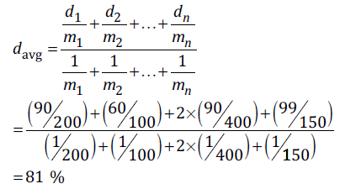
где
d_{n} — диагностическое покрытие DC n-го компонента:
m_{n} — среднее время до опасного отказа MTTF_{d} n-го компонента.
В этом примере MPL_{a} выбран из ISO 13849-1:2015, таблица 6.
Примечание – Общее MTTF_{d} = 37,5 = высокое, DC = низкое, категория = 2; следовательно, MPL_{a} = c.
А.6 Пример 5 — Гидравлическая система рулевого управления, категория 2М
Опасность: отказ управления.
Безопасное состояние: рулевое управление с вторичным источником масла.
Функция безопасности: управление согласно командам.
Отказ (инициирующее событие) с использованием испытательного оборудования (TE): используйте масло из вторичного источника при падении давления масла из первичного источника. Все остальные отказы исключаются в соответствии с ISO 13849-2:2015 и устраняются с помощью средств, не связанных с системой управления.
Реакции на отказ (OTE): Рулевое управление с вторичным источником масла.
Примечание – Если неисправность компонента исключена, нет необходимости рассчитывать MTTF_{d} для этого компонента.
Однако расчет MTTF_{d} был включен ниже в таблицу A.9 для демонстрации процесса.
На рисунке А.9 показана схема гидравлической системы рулевого управления категории 2М.
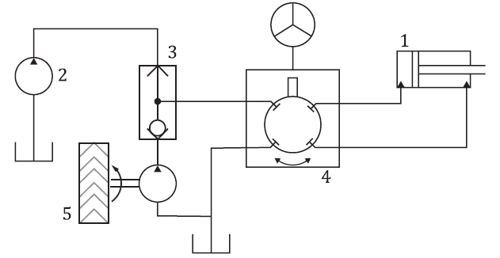
1 – гидроцилиндр рулевого управления; 2 – насос; 3 – челночный клапан; 4 – планетарный клапан; 5 – насос с приводом от ходового колеса
Рисунок А.7 - Схема гидравлической системы рулевого управления, категория 2М
Подготовьте логическую схему.
Логическая схема гидравлической системы рулевого управления категории 2М представлена на рисунке А.10.
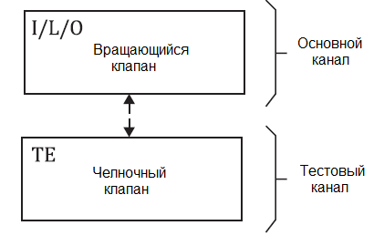
Рисунок А.10 — Логическая схема гидравлической системы рулевого управления, категория 2М
Рассчитайте MTTF_{d} системы
В таблице A.9 показан расчет MTTF_{d} по количеству деталей для основного канала, в таблице А.10 – для тестового канала гидравлической системы рулевого управления категории 2М.
Таблица А.5 — Пример расчета MTTF_{d} методом подсчета деталей для основного канала
Номер детали | Описание детали | MTTF_{i} (из базы данных), лет | Опасные отказы, % | MTTF_{di}, лет | 1/MTTF_{di}  1/год | Количество | Итого
1 | Планетарный клапан | 200 | 50 | 400 | 0,0025 | 1 | 0,0025
Σ(1/MTTFdi) |  |  |  |  |  |  | 0,0025
MTTF_{d} = 1/Σ(1/MTTFdi), в годах |  |  |  |  |  |  | 400
Таблица А.10 — Пример расчета MTTF_{d} методом подсчета деталей для тестового канала
Номер детали | Описание детали | MTTF_{i} (из базы данных), лет | Опасные отказы, % | MTTF_{di}, лет | 1/MTTF_{di}  1/год | Количество | Итого
1 | Челночный клапан | 100 | 50 | 200 | 0,005 | 1 | 0,005
Σ(1/MTTFdi) |  |  |  |  |  |  |  | 0,005
MTTF_{d} = 1/Σ(1/MTTFdi), в годах |  |  |  |  |  |  |  | 200
Среднее время наработки на отказ основного канала = 100 лет, сокращено по ISO 13849-1:2015, 4.5.2.
Определите DC для каждого компонента.
DC = 99 % благодаря постоянному контролю, обеспечиваемому челночным клапаном первичного канала для выполнения своей функции.
Выберите MPL_{a} из ISO 13849-1:2015, таблица 6.
Общее MTTF_{d} = 100 = высокое, DC = высокое, категория = 2M; следовательно, MPL_{a} = d; ссылка на ИСО 13849-1:2015, таблица 6.
А.7 Пример 6. Электрогидравлическая рабочая тормозная система, категория 3
Двухканальная тормозная система с аналоговым датчиком педали и датчиком конца хода.
Схема ниже демонстрирует комбинацию резервной тормозной системы, которая увеличивает MPL_{a} за счет параллельного добавления двух цепей.
Опасность: отказ от торможения.
Безопасное состояние: торможение по команде.
Функция безопасности: тормоз с вторичным каналом.
Отказ (инициирующее событие) с использованием испытательного оборудования (TE): педаль тормоза содержит концевой выключатель, активирующий вторичный тормозной канал, если первичный канал выходит из строя.
Реакция на отказ (OTE): тормозная система с вторичным каналом, срабатывающий от концевого выключателя.
На рисунке А.11 показана схема электрогидравлической рабочей тормозной системы категории 3.
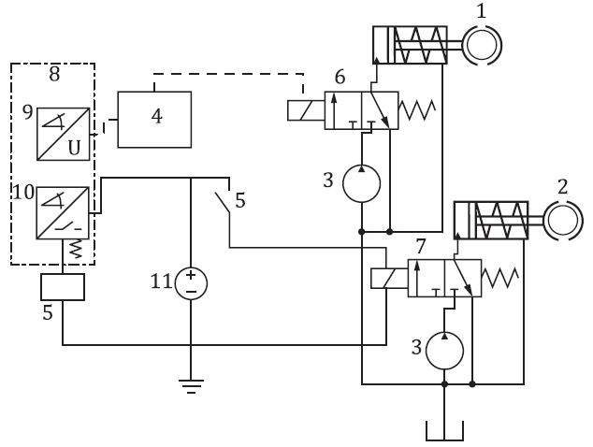
1 – основной тормозной цилиндр; 2 – дополнительный тормозной цилиндр; 3 – насос; 4 – ECU; 5 – реле тормоза; 6 – электромагнитный клапан основной тормозной системы; 7 – электромагнитный клапан дополнительной тормозной системы; 8 – педаль тормоза; 9 – датчик педали; 10 – концевой выключатель конца хода педали; 11 – аккумуляторная батарея
Рисунок А.11 - Схема электрогидравлической рабочей тормозной системы, категория 3
Рассчитайте MTTF_{d} системы.
В настоящем примере значения MTTF получены от изготовителя.
В таблице A.11 показан расчет MTTF_{d} по количеству деталей для основной тормозной системы, в таблице А.12 – для дополнительной тормозной системы.
Таблица А.11 — Пример расчета MTTF_{d} методом подсчета деталей для основной тормозной системы
Номер детали | Описание детали | MTTF_{i} (из базы данных), лет | Опасные отказы, % | MTTF_{di}, лет | 1/MTTF_{di}  1/год | Количество | Итого
1 | Датчик педали | 200 | 50 | 400 | 0,0025 | 1 | 0,0025
2 | ECU (основной функционал) | 50 | 50 | 100 | 0,0100 | 1 | 0,0100
3 | электромагнитный клапан основной тормозной системы | 200 | 50 | 400 | 0,0025 | 1 | 0,0025
Σ(1/MTTFdi) |  |  |  |  |  |  | 0,015
MTTF_{d} = 1/Σ(1/MTTFdi), в годах |  |  |  |  |  |  | 66,7

Таблица А.12 — Пример расчета MTTF_{d} методом подсчета деталей для дополнительной тормозной системы
Номер детали | Описание детали | MTTF_{i} (из базы данных), лет | Опасные отказы, % | MTTF_{di}, лет | 1/MTTF_{di}  1/год | Количество | Итого
1 | концевой выключатель конца хода педали | 200 | 50 | 400 | 0,0025 | 1 | 0,010
2 | реле | 200 | 50 | 400 | 0,0025 | 1 | 0,020
3 | электромагнитный клапан дополнительной тормозной системы | 100 | 50 | 200 | 0,005 | 1 | 0,030
Σ(1/MTTFdi) |  |  |  |  |  |  |  | 0,010
MTTF_{d} = 1/Σ(1/MTTFdi), в годах |  |  |  |  |  |  |  | 100

Установите MPL_{a} обоих контуров.
Основной тормозной контур MPL_{a} = c из аналогичного анализа в приведенном выше примере.
Дополнительный тормозной контур представляет собой контур категории 1 с высоким MTTF_{d} с MPL_{a} = c.
Определить общее MPL_{a} для комбинированного контура.
Параллельное добавление двух цепей MPL_{a} = c приводит к увеличению MPL_{a} до d.
SRP/CS: (MPL_{a}=c + параллельный MPL_{a}=c) = MPL_{a}=d.
Подготовьте логическую схему, идентифицирующую SCS.
Логическая схема электрогидравлического рабочего тормоза категории 3 показана на рисунке А.12.
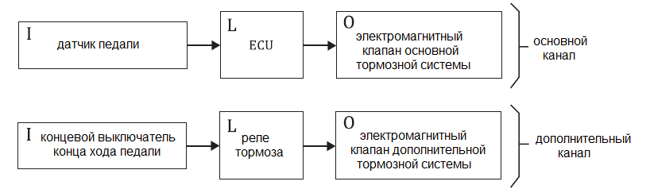
Рисунок А.12 — Логическая схема электрогидравлической рабочей тормозной системы категории 3

Приложение В

(справочное)

Примеры оценки с использованием баллов HSR

В.1 Контур гидравлического рулевого управления колесного погрузчика
Схема, приведенная ниже демонстрирует использование HSR для установления MPL_{a}=d для полностью гидравлической SCS. Рулевое колесо управляет планетарным клапаном, который подает давление в гидравлический цилиндр, используемый для управления машиной.
Опасность: неуправляемость, неконтролируемое рулевое управление.
Безопасное состояние: поддерживать функцию рулевого управления.
Функция безопасности: управление машиной в соответствии с командами.
Неисправность (инициирующее событие) с использованием испытательного оборудования (TE): челночный клапан определяет, какое из давлений подачи – основного насоса рулевого управления или насоса с приводом от ходового колеса, является самым высоким.
Реакции на отказ (OTE): челночный клапан подает самое высокое давление на планетарный клапан.
Исключения ошибок:
Все гидравлические компоненты соответствуют условиям для следующих исключений неисправностей в соответствии с ISO 13849-2:2012, приложение C, где это применимо:
- изменение времени переключения;
- непереключение или неполное переключение;
- самопроизвольное изменение исходного положения переключения;
- утечка;
- разрыв корпуса клапана или поломка подвижных элементов, а также поломка/разрушение контрольных или корпусных винтов;
- для пропорциональных клапанов: гидравлические неисправности, вызывающие неконтролируемое поведение;
- для челночных клапанов: одновременное закрытие обоих входных патрубков.
Примечание 1: Шланги и соединители также соответствуют требованиям исключения неисправностей, однако эти исключения неисправностей конкретно здесь не перечислены.
Примечание 2: Обоснование, подтверждающее аргумент в пользу исключения неисправности, является частью необходимой документации, подтверждающей заявление MPL.
На рисунке В.1 показана схема системы рулевого управления с планетарным клапаном.
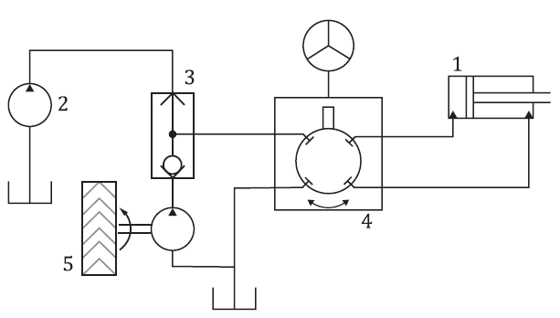
1 – гидроцилиндр рулевого управления; 2 – насос; 3 – челночный клапан; 4 – планетарный клапан; 5 – насос с приводом от ходового колеса
Рисунок В.1 - Схема рулевого управления с планетарным клапаном

Баллы HSR для системы рулевого управления с планетарным клапаном приведены в таблице B.1.
Таблица B.1 — Баллы HSR для системы рулевого управления с планетарным клапаном
Критерий | Возможные баллы | Баллы системы | Включить в q (да/нет)
Избыточный размер  (например, достаточный зазор золотника, прямолинейность и цилиндричность) | +10 | +10 | нет
Меры противодействия залипанию золотника, прокручиванию | +10 | +10 | нет
Меры противодействия нежелательному гидравлическому воздействию  (например, мгновенное высокое давление на оба порта гидравлического двигателя) | +10 | +10 | нет
Вторичный источник энергии (например, с пружинным аккумулятором) или отказоустойчивая конструкция при потере источника энергии | +20 | +20 | нет
Медленно или ступенчато прогрессирующая неисправность  (например, уменьшение эффективности усилителя рулевого управления перед серьезным отказом) | +10 | +10 | нет
Предотвращение разрыва шланга (например, острые обломки) | +10 | +10 | нет
Система поддерживает необходимую чистоту | +10 | +10 | нет
Меры противодействия кавитации, вызванной аэрацией гидравлического масла | +10 | +10 | нет
Меры по устранению проблем с передачей давления, вызванных аэрацией гидравлического масла (например, вентиляционный контур) | +10 | 0 | да
Итого баллов |  | 90

Расчет баллов HSR.
t = 90 (сумма столбца «Оценка системы»)
q = 10 (сумма столбца «Включить в q»)
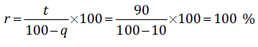
где
r – надежность гидросистемы (HSR);
q — сумма критериев, которая не снижает вероятность опасного отказа для предполагаемой функции безопасности, которую функция безопасности смягчает;
t представляет собой сумму остальных применимых критериев, которым удовлетворяет система.
В этом примере системы рулевого управления с планетарным клапаном превышены размеры, меры противодействия залипанию или вращению золотника, меры противодействия нежелательному гидравлическому входу, вторичный источник энергии, медленное или ступенчатое прогрессирование неисправности, смягчение последствий разрыва шланга, система, предназначенная для поддержания требуемой чистоты гидравлической жидкости, и меры противодействия для кавитации, вызванной аэрацией, включаются в показатель t.
Меры по устранению проблем с передачей давления, вызванных аэрацией, включаются в оценку q.
В примере A.6 показано, что MTTF_{d} этой системы составляет 100 лет.
Согласно таблице 2, HSR = 100, MTTF_{d} = высокое, соответствует MPL_{a} = d.
B.2 Пример расчета показателя HSR для гидравлического стояночного тормоза с пружинным включением
Для пружинного гидравлического стояночного тормоза, показанного в А.4, расчет HSR показан в таблице В.2.
Таблица B.2 — Критерии оценки HSR для примера гидравлического стояночного тормоза с пружинным включением

Критерий | Возможные баллы | Баллы системы | Включить в q (да/нет)
Избыточный размер  (например, достаточный зазор золотника, прямолинейность и цилиндричность) | +10 | +10 | нет
Меры противодействия залипанию золотника, прокручиванию | +10 | +10 | нет
Меры противодействия нежелательному гидравлическому воздействию  (например, мгновенное высокое давление на оба порта гидравлического двигателя) | +10 | 0 | нет
Вторичный источник энергии (например, с пружинным аккумулятором) или отказоустойчивая конструкция при потере источника энергии | +20 | 0 | нет
Медленно или ступенчато прогрессирующая неисправность  (например, уменьшение эффективности усилителя рулевого управления перед серьезным отказом) | +10 | 0 | нет
Предотвращение разрыва шланга (например, острые обломки) | +10 | +10 | нет
Система поддерживает необходимую чистоту | +10 | +10 | нет
Меры противодействия кавитации, вызванной аэрацией гидравлического масла | +10 | +10 | нет
Меры по устранению проблем с передачей давления, вызванных аэрацией гидравлического масла (например, вентиляционный контур) | +10 | 0 | да
Итого баллов |  | 90

Расчет баллов HSR.
t = 50 (сумма столбца «Оценка системы»)
q = 10 (сумма столбца «Включить в q»)
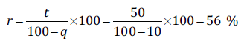
где
r – надежность гидросистемы (HSR);
q — сумма критериев, которая не снижает вероятность опасного отказа для предполагаемой функции безопасности, которую функция безопасности смягчает;
t представляет собой сумму остальных применимых критериев, которым удовлетворяет система.
В этом примере гидравлического стояночного тормоза с пружинным приводом: превышение размеров, меры противодействия залипанию или вращению золотника, предотвращение разрыва шланга, система, предназначенная для поддержания требуемой чистоты гидравлической жидкости, и меры противодействия кавитации, вызванной аэрацией, включены в показатель t.
Меры противодействия проблемам с передачей давления, вызванным аэрацией гидравлической жидкости, включаются в показатель q, поскольку они присутствуют в системе, но не способствуют ее безопасности.
Контрмеры для нежелательного гидравлического ввода, вторичного источника энергии и медленного или ступенчатого прогрессирующего отказа в системе отсутствуют, поэтому они не оцениваются.
В примере A.4 показано, что MTTF_{d} этой системы составляет 100 лет.
Согласно таблице 2, HSR = 56, MTTF_{d} = высокое, соответствует MPL_{a} = c.

Приложение С
(обязательное)
Сопоставление с другими стандартами на функциональную безопасность

Чтобы продемонстрировать соответствие стандартам серии ISO 19014, системы, подсистемы и SRP/CS, разработанные и оцененные методами, отличными от стандартов серии ISO 19014, должны отвечать следующим требованиям:
- системы, подсистемы и SRP/CS должны соответствовать требованиям ISO 19014-3;
- PL, AgPL, SIL или ASIL должны считаться эквивалентными MPL, как показано в таблице C.1;
- системы, подсистемы и SRP/CS должны рассматриваться как компоненты MPL в соответствии с процессом расчета, описанным в стандартах серии ISO 19014.
Таблица C.1 — MPL_{r} по сравнению с параметрами других стандартов
Требуемая MPL | Минимальный требуемый уровень
Требуемая MPL | PL | AgPL | SIL | ASIL
a | a | a | 1 | A
b | b | b | 1 | A
c | c | c | 1 | B
d | d | d | 3 | C
e | e | e | 4 | D

Приложение D
(справочное)
Оценка функции безопасности

Это приложение предназначено для дополнения информации, представленной в 6.3. См. рисунок D.1.
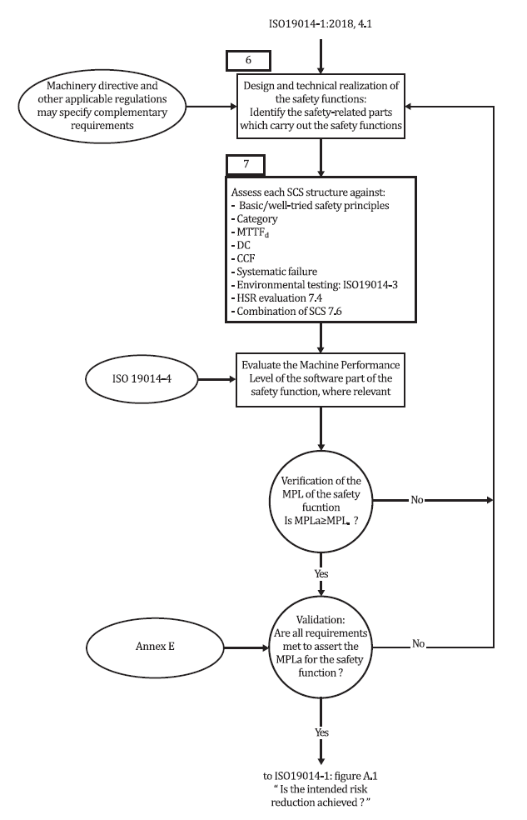
Рисунок D.1 – Оценка функции безопасности
Приложение E
(обязательное)
Исключения и дополнения к ISO 13849-1 и ISO 13849-2

В таблице E.1 показано сравнение приоритета между ISO 13849-1 и серией стандартов ISO 19014, а в таблице E.2 показано сравнение приоритета между ISO 13849-2 и серией стандартов ISO 19014.
Буквы в третьем столбце имеют следующее значение:
a = применяются требования серии стандартов ISO 13849;
b = применяются требования серии стандартов ISO 19014;
c = требования серии стандартов ISO 19014 имеют приоритет над требованиями серии стандартов ISO 13849;
d = применяются как требования серии стандартов ISO 19014, так и требования серии стандартов ISO 13849;
e = обычно не применяется к мобильным машинам.
Таблица Е.1 — Сравнение приоритета между ISO 13849-1:2015 и серией стандартов ISO 19014
Элемент стандарта  ISO 13849-1:2015 | Элемент стандарта ISO 19014-2 или другого стандарта серии ISO 19014 | Выбор
Предисловие | Предисловие | b
Введение | Введение | b
1 | 1 | b
2 | 2 | b
3 | -
3.1 | 3 | c
3.2 | 4 | c
- | 5 | b
- | 6 | b
4 | -
4.1 | ISO 19014 и приложение D | c
4.2 | -
4.2.1 | - | a
4.2.2 | - | a
4.3 | - | a
4.4 | - | a
4.5 | -
4.5.1 | 7.1 | c
- | 7.1 | b
- | 7.2.1 | b
4.5.2 | 7.2.4 | d
4.5.3 | 7.3.1 | a
- | 7.3.2 | b
- | 7.4 | b
4.5.4 | 7.1 | d
4.5.5 | 7.5.1 | c
4.6 | - | -
4.6.1 | ISO 19014-4 | b
4.6.2 | ISO 19014-4 | b
4.6.3 | ISO 19014-4 | b
4.6.4 | ISO 19014-4 | b
4.7 | - | a
4.8 | - | a
5 | - | e
6 | -
6.1 | - | a
6.2 | -
6.2.1 | - | a
6.2.2 | 7.5.1 | c
6.2.3 | - | a
6.2.4 | - | a
- | 7.5.2.1 | b
- | 7.5.2.2 | b
6.2.5 | 7.5.3.1 | d
- | 7.5.3.2 | b
- | 7.5.3.3 | b
6.2.6 | - | a
6.2.7 | - | a
- | 7.5.4 | b
- | 7.5.5 | b
6.3 | - | a
- | 7.6 | b
7 | -
7.1 | - | a
7.2 | 7.2.2 | d
7.3 | 7.2.3 | c
8 | - | a
9 | 8 | c
10 | - | a
11 | 8 | b
Приложение A | ISO 19014-1, ISO/TS 19014-5 | b
Приложение B | - | e
Приложение C | - | a
Приложение D | - | a
Приложение E | - | a
Приложение F | - | a
Приложение G | - | a
Приложение H | Приложение А | b
Приложение I | Приложение А | b
Приложение J | ISO 19014-4 | b
Приложение K | - | a
- | Приложение B | b
- | Приложение C | b
- | Приложение E | b
Библиография | Библиография | c
- | ISO 19014-3 | b
Таблица Е.2 — Сравнение приоритета между ISO 13849-2:2012 и серией стандартов ISO 19014
Элемент стандарта  ISO 13849-2:2012 | Элемент стандарта ISO 19014-2 или другого стандарта серии ISO 19014 | Выбор
Стандарт в целом | - | a

Приложение ДА

(справочное)

Сведения о соответствии ссылочных международных стандартов межгосударственным стандартам
Таблица ДА.1
Обозначение ссылочного международного стандарта | Степень соответствия | Обозначение и наименование соответствующего межгосударственного стандарта
ISO 12100:2010 | IDT | ГОСТ ISO 12100-2013 Безопасность машин. Основные принципы конструирования. Оценки риска и снижения риска
ISO 13849-1:2015 | - | *
ISO 13849-2:2012 | - | *
ISO 19014-1 | IDT | ГОСТ ISO 19014-1–____ Машины землеройные. Функциональная безопасность. Часть 1. Методика определения элементов систем управления, связанных с обеспечением безопасности, и технические требования (В разработке, будет введен в действие одновременно с настоящим стандартом)
ISO 19014-3 | IDT | ГОСТ ISO 19014-3–____ Машины землеройные. Функциональная безопасность. Часть 3. Устойчивость к воздействию окружающей среды и методы испытаний электрических и электронных компонентов, используемых в элементах систем управления, связанных с обеспечением безопасности (В разработке, будет введен в действие одновременно с настоящим стандартом)
ISO 19014-4:2020 | IDT | ГОСТ ISO 19014-4–____ Машины землеройные. Функциональная безопасность. Часть 4. Разработка и оценка программного обеспечения и передачи данных для элементов систем управления, связанных с обеспечением безопасности (В разработке, будет введен в действие одновременно с настоящим стандартом)
ISO/TS 19014-5 | - | *
* Соответствующий межгосударственный стандарт отсутствует. До его принятия рекомендуется использовать перевод на русский язык данного международного стандарта.
Примечание – В настоящей таблице использовано следующее условное обозначение степени соответствия стандартов:
- IDT – идентичные стандарты.

Библиография

[1] ISO 6165 Earth-moving machinery — Basic types — Identification and terms and definitions
[2] ISO 13850 Safety of machinery — Emergency stop function — Principles for design
[3] ISO 26262-5 Road vehicles — Functional safety — Part 5: Product development at the hardware level
[4] IEC 61508-2 Functional safety of electrical/electronic/programmable electronic safety-related systems – Part 2: Requirements for electrical/electronic/programmable electronic safety-related systems

УДК 631.3:006.354 | МКС 53.100 | IDT
Машины землеройные, проектирование и оценка оборудования и структуры систем управления, связанных с обеспечением безопасности

Директор
Ассоциации «Росспецмаш» А.В. Елизарова

Заместитель директора
Ассоциации «Росспецмаш» В.В. Пронин

